ВСЕРОССИЙСКАЯ ОЛИМПИАДА ШКОЛЬНИКОВ  
ПО ИСТОРИИ 2023-2024 уч. г.  
ШКОЛЬНЫЙ ЭТАП

6 класс

Уважаемый участник!

При выполнении работы внимательно читайте текст заданий.

Содержание ответа вписывайте в отведённые поля, записи ведите чётко и разборчиво.

За каждый правильный ответ Вы можете получить определённое членами жюри количество баллов, не выше указанной максимальной оценки.

Сумма набранных баллов за все решённые вопросы - итог Вашей работы. Максимальное количество баллов - 60.

Задания считаются выполненными, если Вы вовремя сдали их членам жюри.

Время на выполнение работы - 45 минут.

Желаем успеха!

1. Верны ли следующие утверждения («да» - «нет»)? Ответы внесите в таблицу.
   1. Гробница императора Цинь Шихуанди находится на территории современного Египта.
   2. Эпоха воюющих царств в Китае была хронологически раньше падения Западной Римской империи.
   3. Пирей - основной порт Древнего Рима.
   4. Октавиан Август был приёмным сыном Юлия Цезаря.
   5. Современный Лондон ведёт свою историю от крепости Лондиний, построенной при римлянах.
   6. Во времена Древнего Египта существовал канал между Красным и Средиземным морями.
   7. Клеопатра относилась к династии Птолемеев.
   8. Греческий бог Арес покровительствовал войне и военным действиям, и тем самым соответствует римскому богу Марсу.

**Ответ:**

|  |  |  |  |  |  |  |  |
| --- | --- | --- | --- | --- | --- | --- | --- |
| **1.1** | **1.2** | **1.3** | **1.4** | **1.5** | **1.6** | **1.7** | **1.8** |
|  |  |  |  |  |  |  |  |

**Максимум за задание - 8 баллов.**

1. Какие из представленных изображений относятся к крито-микенской культуре?

А

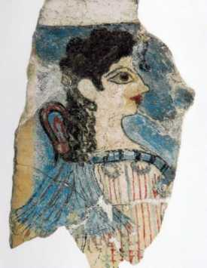

Б

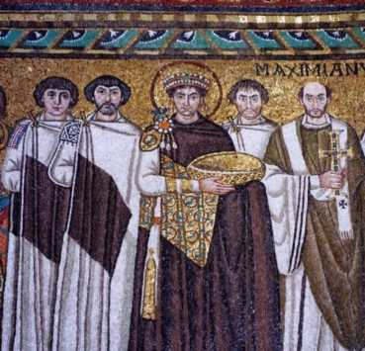

В

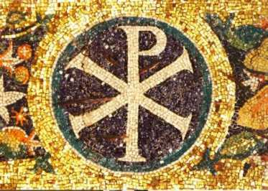

Г

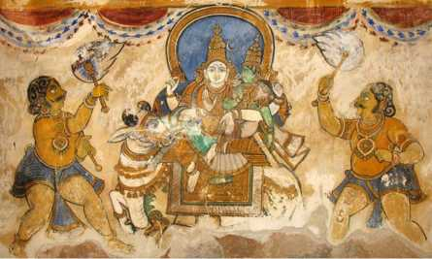

Ответ: .

За каждое верно выбранное/невыбранное изображение - 1 балл. Максимум за задание - 4 балла.

1. Установите соответствие между историческими деятелями и связанными с ними событиями.

|  |  |  |
| --- | --- | --- |
| Константин Великий |  | Изгнание из Рима последнего царя и завершение эпохи царства |
| Траян |  | Падение Западной Римской империи |
| Тарквиний Гордый |  | Установление империи в Риме |
| Октавиан Август |  | Перенос столицы из Рима в Византий |
|  |  | Установление в Риме мраморной |
| Ромул Августул |  | колонны в честь подчинения племён даков и завоевания Дакии |
| Марк Юний Брут |  | Убийство заговорщиками Цезаря в Сенате |

По 1 баллу за каждую верную пару. **Максимум за задание - 6 баллов.**

1. Установите соответствие между историческими деятелями и событиями, связанными с ними.

|  |  |
| --- | --- |
| Исторические деятели | События |
| 1) Диоклетиан | А) возобновление гонений на христиан |
| 2) Константин I Великий | Б) первое применение проскрипций |
| 3) Юлиан Отступник | В) сражение при мысе Акций |
| 4) Октавиан Август | Г) введение системы тетрархии |
| 5) Марк Лициний Красс | Д) миланский эдикт |
| 6) Луций Корнелий Сулла | Е) подавление восстания Спартака |

Ответ:

|  |  |  |  |  |  |
| --- | --- | --- | --- | --- | --- |
| 1 | 2 | 3 | 4 | 5 | 6 |
|  |  |  |  |  |  |

За каждую верную пару - 1 балла. **Максимум за задание - 6 баллов.**

**5.** Рассмотрите контурную карту и выполните задания.

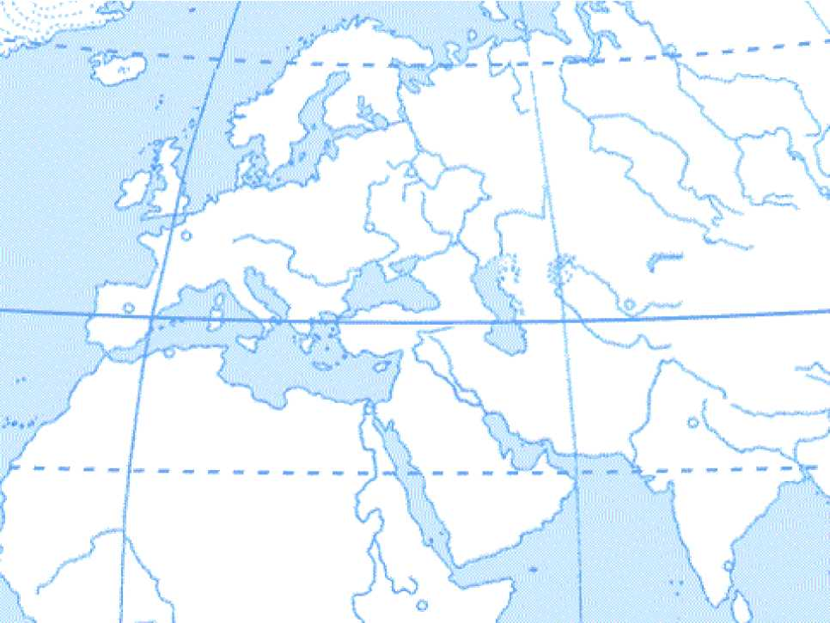

1. Обозначьте (заштрихуйте) территорию, на которой располагалась Парфянская держава
2. Обозначьте (отметьте звёздочкой на карте) город, основанный Александром Македонским на территории Египта. Укажите его название в соответствующем месте.

Какие города были столицей Египта до этого города? Назовите три города. **Ответ:**

1. Обозначьте территорию (отметьте соответствующую область на карте кружочком)**,** где располагалась Спарта.
2. Обозначьте место (отметьте крестиком)**,** где произошла битва при Меггидо. Назовите государства, войска которых участвовали в сражении

**Ответ:**

**______________________________________________________________________________________________________________________________________________________________________________________________________**

По 3 балла за правильно за каждое обозначенное место. По 1 баллу за каждый приведённый город, всего 4 балла. По 1 баллу за каждого приведённого противника, всего 3 балла. **Максимум за задание – 19 баллов.**

1. Перед вами изображения, связанные с историческими и мифологическими событиями различных государств Древнего мира и Средних веков. Определите, события из истории и культуры каких стран на них изображены, и соотнесите эти картины с названиями государств.

1

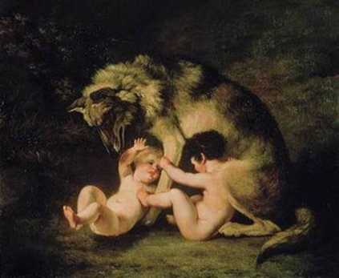

2

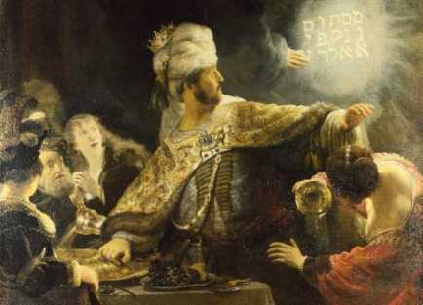

3

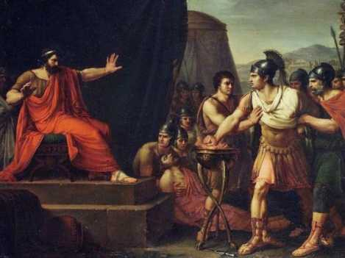

4

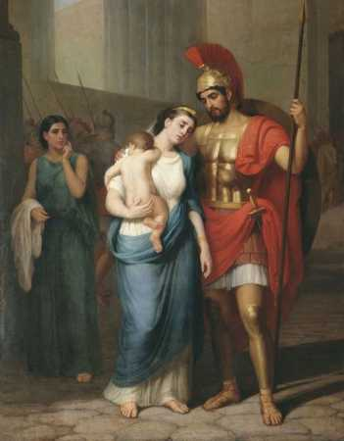

5

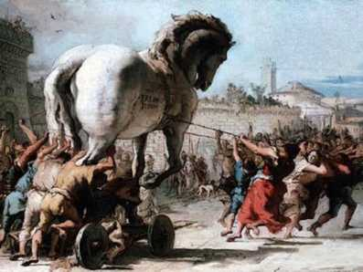

6

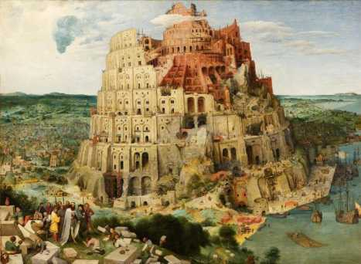

7 8

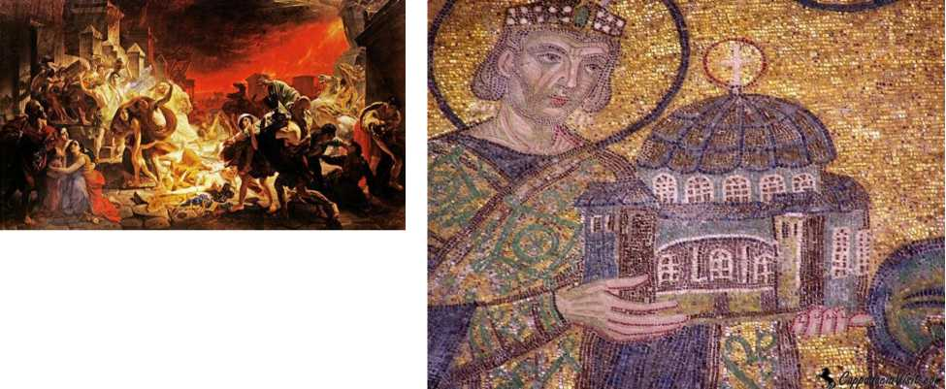

Ответ:

|  |  |  |  |
| --- | --- | --- | --- |
| Древний Рим | Древняя Г реция | Вавилонское  царство | Византийская  империя |
|  |  |  |  |

За каждую верную пару - 1 балл. **Максимум за задание - 8 баллов**.

1. Выберите верные утверждения.
2. Фараоны в Древнем Египте считались сыновьями луны.
3. Понятие «царская дорога» относится к истории державы Ахеменидов.
4. Наставником и воспитателем Александра Македонского был философ Диоген.
5. На территории Причерноморья существовали норманнские колонии.
6. Последним императором Западной Римской империи был Ромул Августул.

Ответ: _____________________________

За каждое верно выбранное/невыбранное утверждение - 1 балл. **Максимум за задание - 5 баллов.**

1. Выберите верные утверждения.
2. Термин «Средние века» впервые появился в сочинениях Гомера.
3. Легенда о «суассонской чаше» связана с именем короля франков Хлодвига.
4. В результате реформ Солона в Афинах было запрещено обращать граждан в рабство за долги.
5. По приказу египетского фараона Рамзеса II началось строительство крупнейшей египетской пирамиды.
6. На территории современной России археологами были найдены изделия из бивней мамонтов.
7. Последним правителем Западной Римской империи был Карл Мартелл.
8. В середине V в н. э. войсками Ганнибала Барки был разрушен Карфаген.
9. В битве на Каталаунских полях войска под командованием Аэция разбили гуннские племена под началом Аттилы.

Ответ: ___________________

За каждый правильный ответ - 1 балл. Если выбрано больше 6 утверждений, то 0 баллов. За каждый неверный выбор штраф - 1 балл. Максимум за задание - 4 балла.